Лабораторна робота №2. Типи та методи соціальної інженерії
Соціальна інженерія – це вид шахрайства, при якому використовуються психологічні методи та маніпуляції. Іншими словами можна сказати, що соціальна інженерія – це не злам програми чи пристрою, це «злам» людини. А уже в результаті застосування соціальної інженерії зловмисники можуть отримати доступ до конфіденційної інформації чи до захищеного пристрою. Окрім того, за допомогою соціальної інженерії зловмисники можуть підмінювати, викрадати або знищувати інформацію. В основі соціальної інженерії лежать психологічні методи, які використовуються для того, щоб вплинути на поведінку людей та отримати від них інформацію.
Цей метод досить ефективний, оскільки він спирається на людські слабкості та вразливості.

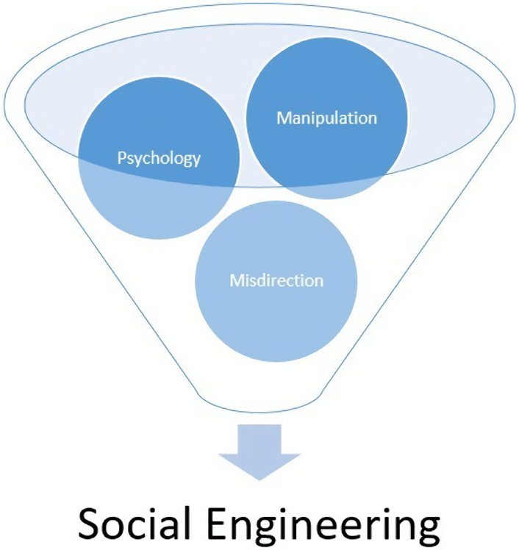
Рисунок 1.1: Схема, яка показує, що соціальна інженерія складається з психології, маніпуляції та дезорієнтації.

Соціальна інженерія може здійснюватися різними способами. Наприклад:
- По телефону;
- Особисто;
- Виконуючи завдання в системі.

Соціальну інженерію можна розглядати як основу для більшості форм пасивних методів збору інформації. Результати соціальної інженерії можуть бути руйнівними. Обравши своїм об’єктом одного користувача в організації, зловмисник може обійти систему безпеки всієї мережі. Це просто спосіб проникнути в мережу, використовуючи інформацію про користувача.
Існують різні типи користувачів, які можуть бути мішенню соціальної інженерії. Ось деякі з найпоширеніших цілей:
- Адміністратор;
- ІТ-служба підтримки;
- Відділ кадрів;
- Топ-менеджмент.

Результати виконання завдання
Під час виконання цього завдання ви познайомитеся з наступними поняттями:
- Основні складові соціальної інженерії;
- Техніки мотивації;
- Фішинг та його види;
- Атаки baiting (приманка), shoulder surfing (серфінг через плече), tailgating (атака «у хвості»)

Завдання 1. Знайомство з основними складовими соціальної інженерії
Соціальна інженерія є багатогранним і складним способом отримання конфіденційної інформації від користувачів із застосуванням методів переконання і технологічних засобів. Зловмисник може використовувати один з трьох компонентів соціальної інженерії:
- Elicitation (Випитування);
- Interrogation (Допит);
- Pretexting (Претекстинг).

Випитування
При використанні випитування зловмисник витягує інформацію з жертви, не ставлячи прямих запитань. Замість цього нападник ставить відкриті запитання, а потім продовжує звужувати їх до того моменту, коли жертва розкриває інформацію. У цьому процесі жертва не усвідомлює, що надає цінну інформацію нападнику.

Допит
Нападник допитує жертву, щоб отримати цінну інформацію. Однак нападник повинен усвідомлювати, що ставить занадто багато запитань і це може бути підозрілим, тому допит повинен проводитись обережно, так, щоб у жертви не виникало жодних підозр.
Нападник, окрім того, що ставить запитання, може також спостерігати за жертвою. Наприклад, нападник може звернути увагу на наступне:
- Мова тіла;
- Жести / рухи рук і ніг;
- Вираз обличчя.

Претекстинг
Це практика надання фальшивих причин для дій, спрямованих на отримання інформації. Наприклад, зловмисник приховує своє справжнє ім’я і бреше про мету отримання інформації. Мета розмови вигадується для того, щоб отримати доступ до особистої інформації.
Така атака може здійснюватися різними методами, наприклад, через:
- Телефон;
- Електронну пошту;
- Обмін миттєвими повідомленнями.

Жертвою претекстингу може стати будь-хто. Найчастіше такий вид атаки використовують:
- Корпоративні шпигуни;
- Приватні детективи;
- Правоохоронні органи.

Завдання 2. Знайомство з техніками мотивації
Використовуючи соціальну інженерію, зловмисник повинен застосувати метод або техніку для отримання бажаної інформації. Існує кілька методів, які можуть бути використані зловмисником. Деякі з найпоширеніших методів:

Авторитет
Нападник демонструє авторитет, вигадуючи, що він представляє організацію, наприклад, правоохоронні органи. Зловмисник виражає впевненість, представляючи себе як особу, яка має певну владу та тисне на жертву для надання інформації. Наприклад, нападник може подзвонити і сказати, що він є працівником правоохоронних органів та потребує певної інформації.

Терміновість
За допомогою цієї техніки створюється відчуття несподіваності, яке змушує жертву швидко приймати рішення без попереднього обмірковування ситуації. Наприклад, зловмисник може подзвонити жертві і попросити негайно поділитися паролем та змінити його, лякаючи жертву тим що його обліковий запис буде видалено, або втрачено.

Соціальний доказ
Соціальний доказ часто використовується, коли жертва опиняється в ситуації, яку вона не знає, як вирішити. У зв’язку з нерозумінням жертвою, що робити, вона приймає рішення, спостерігаючи за іншими. Нападник може використовувати цю техніку, щоб скористатися ситуацією, роблячи дії, які переконують жертву, що це правильна поведінка.

Страх
Нападник використовує страх, щоб змусити жертву робити те, що він хоче. Створюється ситуація, в якій жертва змушена швидко діяти, для того щоб уникнути небезпечних наслідків.

Завдання 3. Знайомство з поняттям фішингу та його видами
Фішинг – це вид інтернет-шахрайства, за допомогою якого зловмисники отримують доступ до конфіденційних даних користувача, таких як: паролі, паспортні дані, номери соціального страхування, номери кредитних карток, дані банківських рахунків, тощо. Під час фішингової атаки зловмисник може створити копію веб-сайту, яка обманом змушує користувача надати особисту інформацію. Веб-сайт настільки схожі на оригінальний ресурс, що користувач потрапляє в оману. URL-адреси таких копій також дуже близькі до оригінальних, а користувачі здебільшого не перевіряють досконально адресу за якою переходять. Однією з ключових причин фішингу є фінансова вигода.

У фішингу зазвичай використовуються три методи:
Масова розсилка
Націлена на велику аудиторію. Через велику кількість людей, яким надходять повідомлення дуже велика ймовірність, що принаймні деякі з них стануть жертвами атаки. Цей метод зазвичай виконується за допомогою розсилки СПАМу.

Обмін миттєвими повідомленнями
В останні роки обмін миттєвими повідомленнями став більш поширеним методом фішингу. Привабливі повідомлення, які містять інформацію про акції, знижки, подарунки, «безкоштовні» гроші, тощо оснащені фішинговими посиланнями. Такі повідомлення вкрай ефективні, бо своїм змістом вдало заманюють користувачів перейти за посиланням.

Шкідливі веб-сайти
Фішинг також може бути ініційований через шкідливі веб-сайти. Іноді вони дуже схожі на оригінальні веб-сайти.
Фішинг складається з чотирьох етапів. Ці етапи виглядають наступним чином:
- Ініціація: Зловмисник готується.
- Виконання: Зловмисник розсилає масову розсилку або миттєве повідомлення сотням або тисячам користувачів.
- Дії користувача: Користувач виконує два завдання. Спочатку він натискає на URL-адресу, а потім вводить особисту інформацію на веб-сторінці.
- Завершення: Інформація, яку вводить користувач, отримується зловмисником і зберігається. Тепер справа за зловмисником – використати цю інформацію.

До кінця четвертого етапу фішингова атака успішно завершується. Під час фішингової атаки зловмисник може використовувати різні методи атаки. Ось деякі з цих методів атаки:
- Man-In-The-Middle
- Перехоплення сеансу
- Фішинг через пошукові системи
- Маніпуляції з посиланнями
- Атаки з перекручуванням URL-адрес
- Уразливості на стороні клієнта
- Міжсайтовий скриптинг
- Шкідливе програмне забезпечення / Клавіатурні шпигуни / Реєстратори екрану / Трояни
- Електронні листи (оманливий фішинг)
- Отруєння файлів хостів
- Фішинг на основі DNS
- Ін’єкція вмісту

Причини успішних фішингових атак
Існує багато причин, чому фішингова атака може бути успішною. Ось деякі з найпоширеніших:

Брак знань
Користувачі недостатньо підготовлені або зовсім не знають про небезпеку фішингових атак. Зловмисники застосовують цей метод до кількох сотень або тисяч користувачів одночасно, і кілька користувачів стають жертвами атаки.

Візуальний обман
Зловмисники використовують схожу URL-адресу або доменні імена з майже точною копією оригінального веб-сайту. Користувачі обманюються копією веб-сайту і, не підозрюючи про це, вводять свої облікові дані, які потім перехоплюються зловмисником і використовуються на справжньому веб-сайті.

Візуальні індикатори
Користувачі здебільшого не звертають уваги на URL-адресу або доменне ім’я і тому стають жертвами фішингової атаки.

Типи фішингових атак
Хоча існує кілька типів фішингових атак, нижче наведено три основні з них:

Списовий фішинг
Списовий фішинг орієнтований на конкретні цілі. На відміну від стандартного фішингу, він не орієнтований на широкі верстви населення. У цій формі фішингу зловмисник витрачає багато часу на вивчення жертви, яка, як правило, є представником організації. Зловмисник розсилає персоналізовані електронні листи, які, як правило, несуть в собі відчуття терміновості.
Ці електронні листи призначені для того, щоб заманити жертву натиснути на надану URL-адресу. Після натискання URL-адреси відбувається завантаження шкідливого програмного забезпечення або витік особистої та конфіденційної інформації.
Списовий фішинг зазвичай використовується з технікою під приводом. Зловмисник збирає інформацію з різних веб-сайтів, приділяючи особливу увагу соціальним мережам.

Китобійний фішинг
Китобійний промисел – це різновид фішингової атаки, яка відбувається за тією ж схемою, що й фішинг, але націлена на керівників вищої ланки або кандидатів на високі посади в організації, зокрема кандидатів на посаду головного виконавчого директора.

Фармінг
У цьому типі фішингової атаки, коли користувач вводить правильну URL-адресу у веб-браузері, його перенаправляють на точну копію веб-сайту. Користувач не зробив нічого поганого, але атака все одно відбулася. Це відбувається шляхом отруєння кешу DNS. Реальна IP-адреса, що відповідає законній URL-адресі, змінюється на IP-адресу, яка перенаправляє користувача на шкідливий веб-сайт, який є точною копією. Користувач не зможе нічого запідозрити, оскільки URL-адреса буде правильною.

Завдання 4. Розбір таких понять як містифікація, приманка, підсадка на вудку та підлабузництво

У соціальній інженерії зазвичай використовують такі методи:

Містифікація
Помилковий електронний лист надсилається великій кількості одержувачів з метою викликати плутанину і тривогу. Зазвичай вони дуже переконливі і можуть бути досить екстремальними.
Зазвичай темою листа є тривожна або термінова ситуація. Потім одержувачів спонукають переслати лист іншим людям.
Наприклад, в електронному листі йдеться про спалах певного комп'ютерного вірусу, який завдає великої шкоди, і про те, що необхідно поінформувати всіх, кого це можливо, щоб вжити певних запобіжних заходів або дій.
Відправник містифікації не має прямої вигоди від розповсюдження електронного листа, це більше для того, щоб обдурити, заплутати і посіяти паніку серед людей.

Плечовий серфінг
Плечовий серфінг – це один з методів соціальної інженерії, який полягає в тому, що зловмисник зазирає через плече жертви, щоб отримати номер кредитної картки, паролі або будь-яку іншу важливу інформацію. Зловмисник безпосередньо спостерігає за інформацією, яку вводить жертва, стоячи дуже близько або позаду жертви, або використовує засоби для покращення зору чи бінокль, щоб спостерігати здалеку. Зловмисники, які займаються плечовим серфінгом, також використовують спеціалізовану техніку, наприклад, встановлення камер відеоспостереження, прихованих за стіною або стелею для отримання конфіденційної інформації.
Бейтінг
Атака, яка використовує CD, DVD або USB-накопичувачі. Вона не використовує електронну пошту як носій, а покладається на пристрої зберігання даних. Найчастіше в цьому сценарії використовуються USB-накопичувачі. На USB-накопичувачі завантажують шкідливе програмне забезпечення і розміщують їх у місцях, де їх легко знайти. Наприклад, офісний працівник може знайти USB-накопичувач на парковці свого офісу з написом "PAYROLL" або "ACCOUNT", щоб заманити зловмисника скористатися ним. Коли зловмисник використовує USB-накопичувач на ноутбуці компанії, шкідливе програмне забезпечення запускається і заражає ноутбук. Через ноутбук шкідливе програмне забезпечення може з часом поширитися в корпоративній мережі.

Тейлгейтинг
Хвостокрадство – метод соціальної інженерії, який полягає в отриманні доступу до системи, заблокованої електронними засобами, або до зони з обмеженим доступом, шляхом переслідування користувача, який має законний доступ, з метою отримання доступу до вразливої інформації. Тейлгейтінг також відомий як «піггібекінг».

